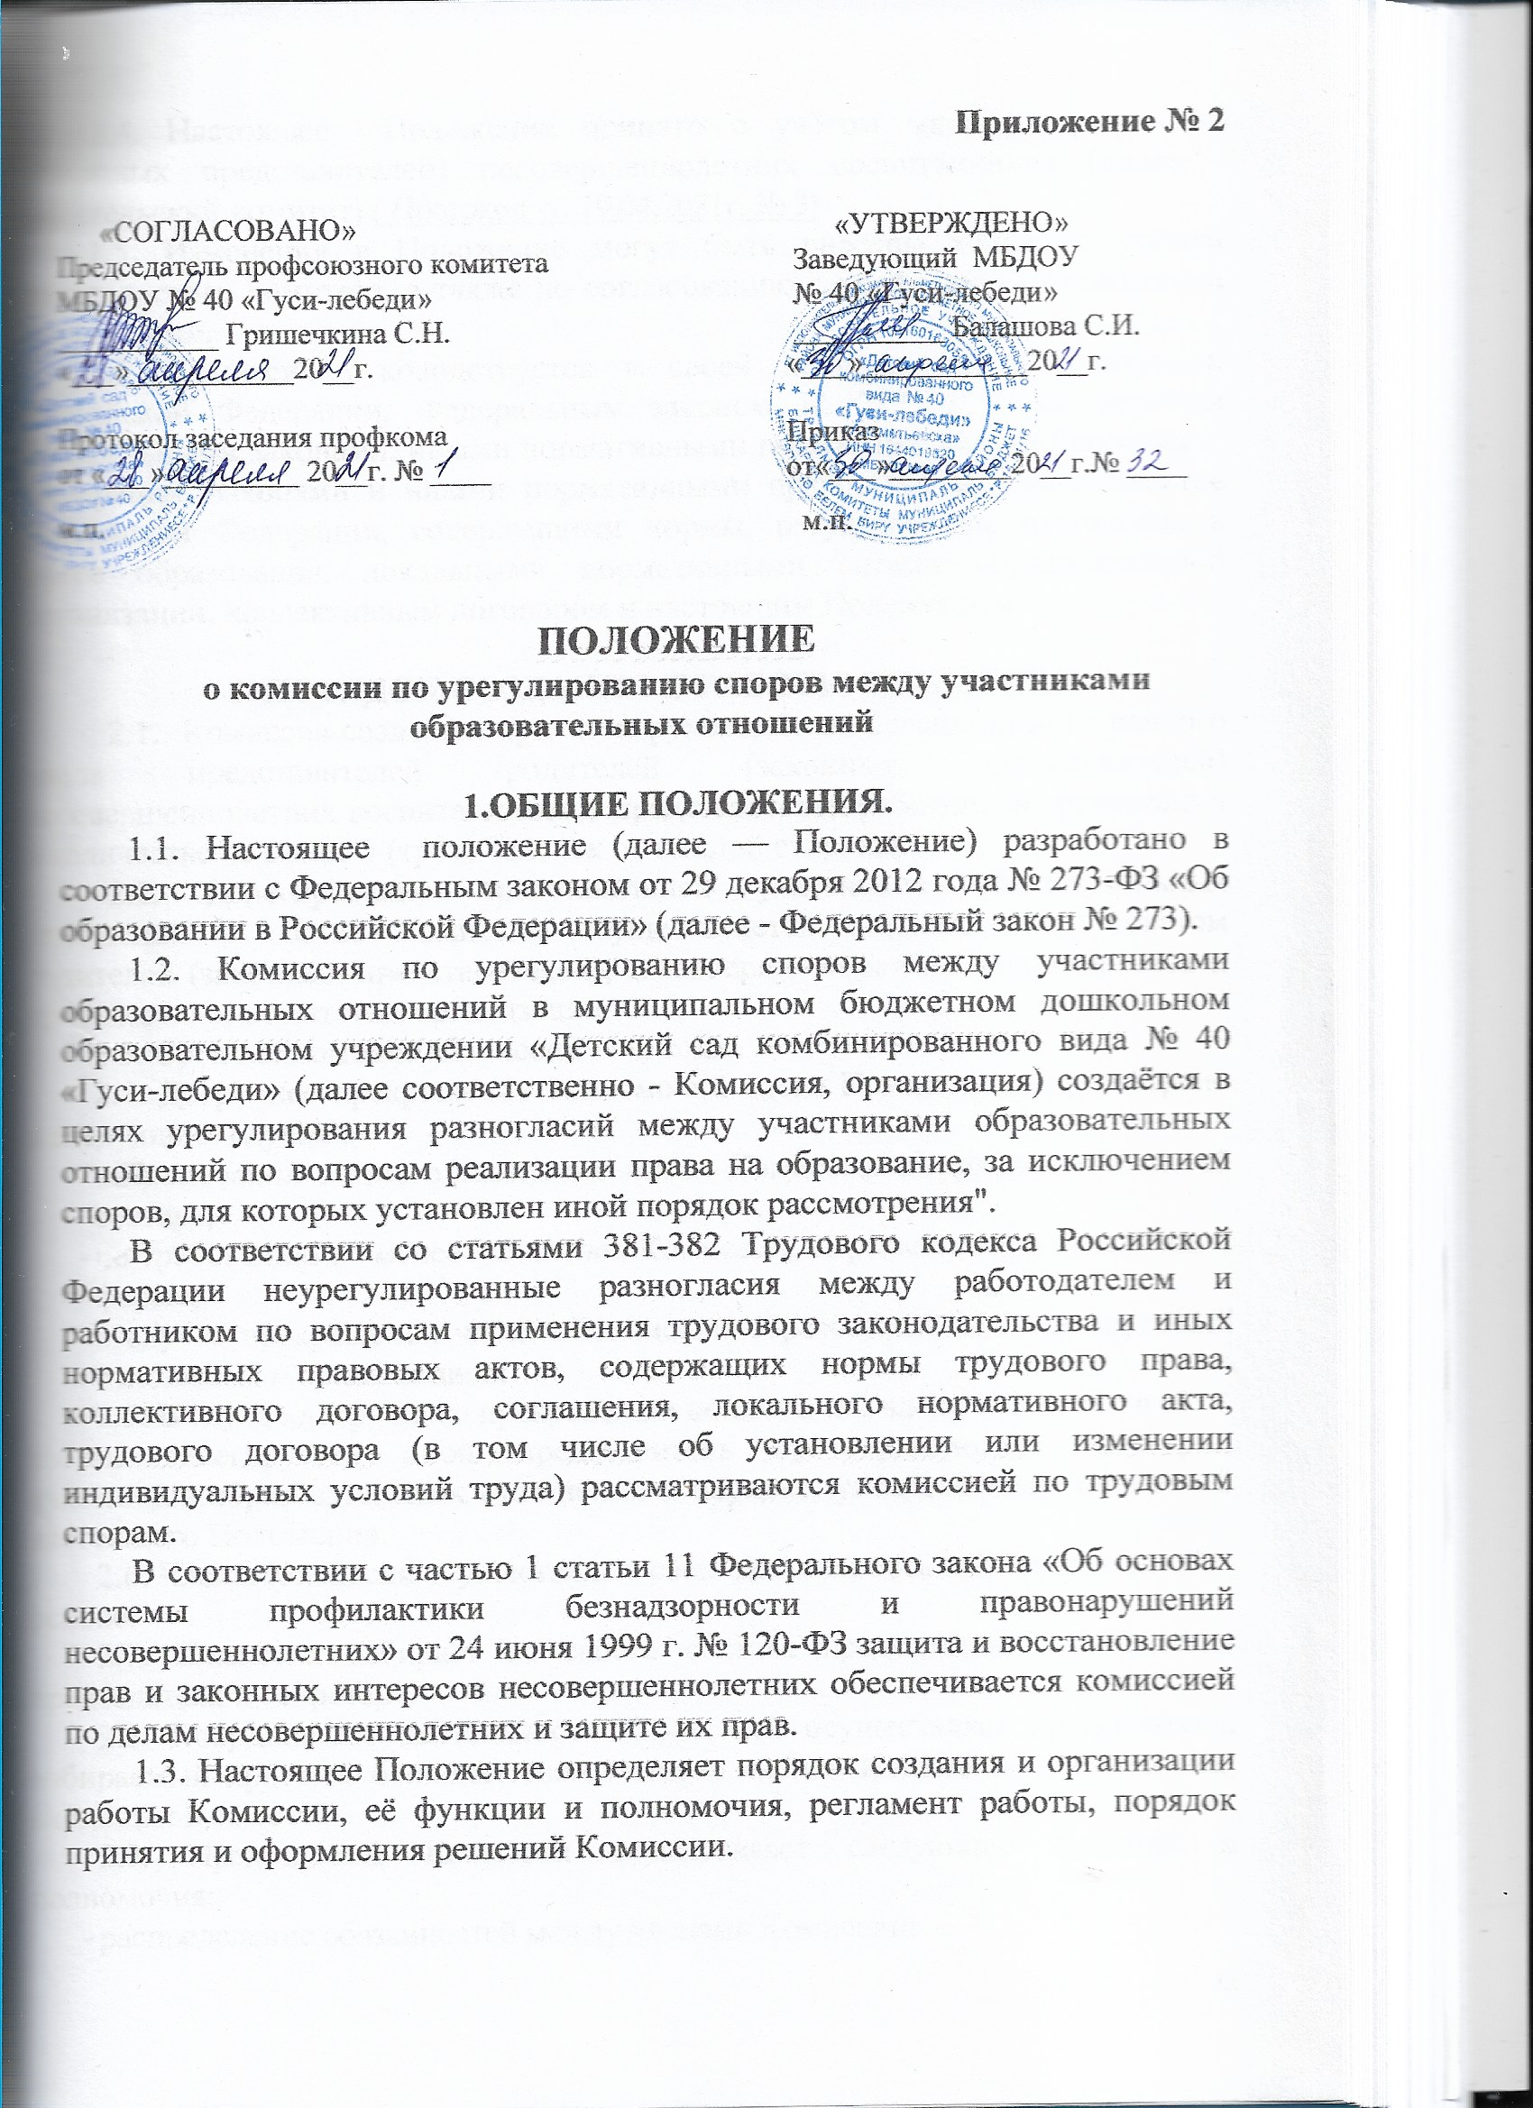

1.4. Настоящее Положение принято с учётом мнения родителей (законных представителей) несовершеннолетних воспитанников (далее - родительский комитет) ( Протокол от 19.04.2021г. № 3)
1.5. Изменения в Положение могут быть внесены только с учётом родительского комитета, а также по согласованию с профсоюзным комитетом организации.
1.6. Комиссия руководствуется в своей деятельности Конституцией Российской Федерации, Федеральным законом № 273, а также другими федеральными законами, иными нормативными правовыми актами Российской Федерации, законами и иными нормативными правовыми актами субъектов Российской Федерации, содержащими нормы, регулирующие отношения в сфере образования, локальными нормативными актами образовательной организации, коллективным договором и настоящим Положением.

2. ПОРЯДОК СОЗДАНИЯ И РАБОТЫ КОМИССИИ.
2.1. Комиссия создаётся приказом руководителя организации из равного числа представителей родителей (законных представителей) несовершеннолетних воспитанников и представителей работников организации в количестве не менее 3 (трёх) человек от каждой стороны.
2.2. Делегирование представителей участников образовательных отношений в состав Комиссии осуществляется соответственно советом родителей (законных представителей), несовершеннолетних воспитанников и профсоюзным комитетом организации.
2.3. Срок полномочий Комиссии — 2 года.
2.4. Досрочное прекращение полномочий члена Комиссии предусмотрено в следующих случаях:
- на основании личного заявления члена Комиссии об исключении из её состава;
- по требованию не менее 2/3 членов Комиссии, выраженному в письменной форме;
- в случае прекращения членом Комиссии образовательных или трудовых отношений с организацией.
2.5. В случае досрочного прекращения полномочий члена Комиссии в её
состав делегируется иной представитель соответствующей категории участников образовательных отношений в порядке, установленном пунктом 8 настоящего Положения.
2.6. Члены Комиссии осуществляют свою деятельность на безвозмездной
основе.
2.7. Комиссия избирает из своего состава председателя, заместителя председателя и секретаря.
2.8. Координацию деятельности Комиссией осуществляет председатель, избираемый простым большинством голосов членов Комиссии из числа лиц, входящих в её состав.
2.9. Председатель Комиссии осуществляет следующие функции и полномочия:
- распределение обязанностей между членами Комиссии;
- утверждение повестки заседаний Комиссии;
- созыв заседаний Комиссии;
- председательство на заседаниях Комиссии;
- подписание протоколов заседаний и иных исходящих документов Комиссии;
6) общий контроль за исполнением решений, принятых Комиссией.
2.10. Заместитель председателя Комиссии назначается решением председателя Комиссии из числа её членов.
2.11. Заместитель председателя Комиссии осуществляет следующие функции и полномочия:
- координация работы членов Комиссии;
- подготовка документов, вносимых на рассмотрение Комиссии;
- выполнение обязанностей председателя Комиссии в случае его отсутствия.
2.12. Секретарь Комиссии назначается решением председателя Комиссии из числа её членов.
2.13. Секретарь Комиссии осуществляет следующие функции:
- регистрация заявлений, поступивших в Комиссию;
- информирование членов Комиссии в срок не позднее 5 рабочих дней до дня проведения заседания Комиссии о дате, времени, месте и повестке заседания;
- ведение и оформление протоколов заседаний Комиссии;
- составление выписок из протоколов заседаний Комиссии и предоставление их лицам и органам, указанным в пункте 41 настоящего Положения;
- обеспечение текущего хранения документов и материалов Комиссии, а также обеспечение их сохранности.
2.14. Члены Комиссии имеют право:
- участвовать в подготовке заседаний Комиссии;
- обращаться к председателю Комиссии по вопросам, относящимся к компетенции Комиссии;
- запрашивать у руководителя организации информацию по вопросам, относящимся к компетенции Комиссии;
- в случае предполагаемого отсутствия на заседании Комиссии доводить до сведения Комиссии своё мнение по рассматриваемым вопросам в письменной форме, которое оглашается на заседании и приобщается к протоколу;
- выражать в случае несогласия с решением, принятым на заседании Комиссии, особое мнение в письменной форме, которое подлежит обязательному приобщению к протоколу заседания Комиссии;
- вносить предложения по совершенствованию организации работы Комиссии.
2.15. Члены Комиссии обязаны:
- участвовать в заседаниях Комиссии;
- выполнять функции, возложенные на них в соответствии с настоящим
Положением;
- соблюдать требования законодательства при реализации своих функций;
- в случае возникновения у них конфликта интересов сообщать об этом

председателю Комиссии и отказываться в письменной форме от участия в соответствующем заседании Комиссии.
2.16. Члены Комиссии не вправе разглашать сведения и соответствующую информацию, полученную ими в ходе участия в работе Комиссии, третьим лицам.

- ФУНКЦИИ И ПОЛНОМОЧИЯ КОМИССИИ.
3.1. При поступлении заявления от любого участника образовательных
отношений Комиссия осуществляет следующие функции:
3.1.1. Рассмотрение жалоб на нарушение участником образовательных
отношений:
- правил внутреннего распорядка воспитанников и иных локальных
нормативных актов по вопросам организации и осуществления образовательной деятельности, устанавливающих требования к воспитанникам;
- образовательных программ организации, в том числе рабочих программ;
- иных локальных нормативных актов по вопросам реализации права на
образование;
3.1.2. Установление наличия или отсутствия конфликта интересов педагогического работника*; (В соответствии с пунктом 33 части первой статьи 2 Федерального закона № 273 конфликт интересов педагогического работника — это ситуация, при которой у педагогического работника при осуществлении им профессиональной деятельности возникает личная заинтересованность в получении материальной выгоды или иного преимущества и которая влияет или может повлиять на надлежащее исполнение педагогическим работником профессиональных обязанностей вследствие противоречия между его личной заинтересованностью и интересами обучающегося, родителей (законных представителей) несовершеннолетних обучающихся.)
- справедливое и объективное расследование нарушения норм профессиональной этики педагогическими работниками;
- рассмотрение обжалования решений о применении к воспитанникам дисциплинарного взыскания.
3.2. Комиссия не вправе осуществлять рассмотрение и урегулирование
споров участников образовательных отношений с другими участниками отношений в сфере образования - федеральными государственными органами, органами государственной власти субъектов Российской Федерации, органами местного самоуправления, работодателями и их объединениями.
3.3. По итогам рассмотрения заявлений участников образовательных отношений Комиссия имеет следующие полномочия:
- установление наличия или отсутствия нарушения участниками образовательных отношений локальных нормативных актов по вопросам реализации права на образование, а также принятие мер по урегулированию ситуации;
- принятие решения в целях урегулирования конфликта интересов педагогического работника при его наличии;
- установление наличия или отсутствия нарушения норм профессиональной этики педагогических работников, принятие при наличии указанного
нарушения мер по урегулированию ситуации, в том числе решения о целесообразности или нецелесообразности применения дисциплинарного взыскания;
- отмена или оставление в силе решения о применении к воспитанникам
дисциплинарного взыскания;
- вынесение рекомендаций различным участникам образовательных
отношений в целях урегулирования или профилактики повторного возникновения ситуации, ставшей предметом спора.

- РЕГЛАМЕНТ РАБОТЫ КОМИССИИ.
4.1. Заседания Комиссии проводятся на основании письменного заявления участника образовательных отношений, поступившего непосредственно в Комиссию или в адрес руководителя организации, с указанием признаков нарушений прав на образование и лица, допустившего указанные нарушения.
4.2. В заявлении указываются:
- фамилия, имя, отчество (при наличии) заявителя, а также несовершеннолетнего воспитанника, если заявителем является его родитель (законный представитель);
- оспариваемые действия или бездействие участника образовательных отношений, а в случае обжалования решения о применении к воспитаннику дисциплинарного взыскания - оспариваемые действия или бездействие совета родителей;
- фамилия, имя, отчество (при наличии) участника образовательных отношений, действия или бездействие которого оспаривается, а в случае обжалования решения о применении к воспитаннику дисциплинарного взыскания - указание на приказ руководителя организации, который обжалуется;
- основания, по которым заявитель считает, что реализация его прав на образование нарушена;
- требования заявителя.
4.3. В случае необходимости в подтверждение своих доводов заявитель прилагает к заявлению соответствующие документы и материалы либо их копии.
4.4. Заявление, поступившее в Комиссию, подлежит обязательной регистрации с письменным уведомлением заявителя о сроке и месте проведения заседания для рассмотрения указанного заявления, либо отказе в его рассмотрении в соответствии с пунктом 32 настоящего Положения.
4.5. При наличии в заявлении информации, предусмотренной подпунктами 1-5 пункта 27 настоящего Положения, Комиссия обязана провести заседание в
течение 10 дней со дня подачи заявления, а в случае подачи заявления в каникулярное время - в течение 10 дней со дня завершения каникул.

4.6. При отсутствии в заявлении информации, предусмотренной подпунктами 1-5 пункта 27 настоящего Положения, заседание Комиссии его рассмотрению не проводится.
4.7. Участник образовательных отношений имеет право лично присутствовать при рассмотрении его заявления на заседании Комиссии.
В случае неявки заявителя на заседание Комиссии заявление рассматривается в его отсутствие.
4.8. При необходимости и в целях всестороннего и объективного рассмотрения вопросов повестки Комиссия имеет право приглашать на заседание руководителя организации и (или) любых иных лиц.
4.9. По запросу Комиссии руководитель организации в установленный
Комиссией срок представляет необходимые документы.
4.10. Заседание Комиссии считается правомочным, если на нём присутствует не менее 2/3 (двух третей) членов Комиссии.

- ПОРЯДОК ПРИНЯТИЯ И ОФОРМЛЕНИЯ РЕШЕНИЙ
КОМИССИИ.
5.1. По результатам рассмотрения заявления участника образовательных
отношений Комиссия принимает решение в целях урегулирования разногласий.
5.2. В случае установления факта нарушения права на образование Комиссия принимает решение, направленное на его восстановление, в том числе с возложением обязанности по устранению выявленных нарушений на родителей (законных представителей) несовершеннолетних воспитанников и (или) работников организации.
5.3. Решение Комиссии принимается открытым голосованием большинством голосов от общего числа членов Комиссии, принявших участие в заседании. В случае равенства голосов решение принимается в пользу участника образовательных отношений, действия или бездействие которого оспаривается, а в случае обжалования решения о применении к воспитаннику дисциплинарного взыскания - в пользу воспитанника.
5.4. Решения Комиссии оформляются протоколами заседаний, которые
подписываются всеми присутствующими членами Комиссии.
5.5. Решения Комиссии в виде выписки из протокола заседания в течение
5 (пяти) рабочих дней со дня его проведения предоставляются заявителю и лицу, на которого Комиссией возложены обязанности по устранению выявленных нарушений (в случае установления факта нарушения права на образование), руководителю организации, а также при наличии запроса родительского комитета и (или) профсоюзному комитету организации.
5.6. Решение Комиссии является обязательным для всех участников образовательных отношений в организации и подлежит исполнению в срок, предусмотренный указанным решением.
5.7. В случае если заявитель не согласен с решением Комиссии по своему
обращению, то он может воспользоваться правом на защиту и восстановление своих нарушенных прав и законных интересов в судебном порядке.
5.8. Срок хранения документов и материалов Комиссии в организации
составляет 3 (три) года.

